|  |
| --- |
| 第75回日本医学検査学会のロゴを公募します |

青臨技会員各位

　梅雨の侯、会員の皆様にはますますご清栄のこととお慶び申し上げます。

　当会は、2026年9月開催の第75回日本臨床検査学会の担当に決まりました。

　これから、様々な準備をしていくことになります。皆様のご協力を賜りたいと存じます。

　現在、学会のロゴを作成するにあたり、皆様からの広く募集したいと思います。

　ロゴに入る必要な情報は、

1. あおもり（ローマ字）②75th JAMT congress　③2026

④37th IFBLS World Congress 《英語表記は大文字でも小文字でも可》

　過去の学会ロゴを参考にして頂けると幸いです。

　おおざっぱなレイアウトでも構いません。仕上げは学会屋さんになりますので、完成形は変更になる場合があります。

　採用されました方には、謝礼を用意しております。たくさんのご応募お待ちしております。

《過去の学会ロゴ》

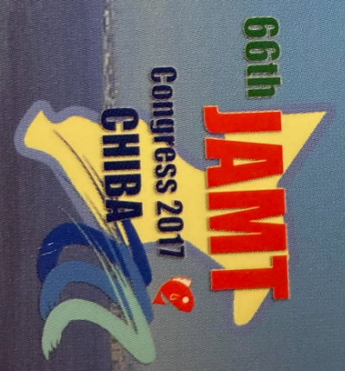]

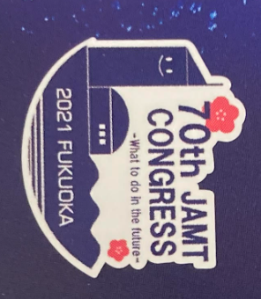

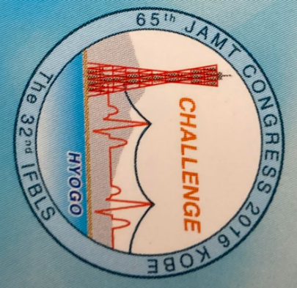

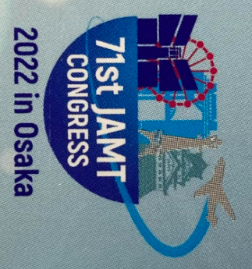

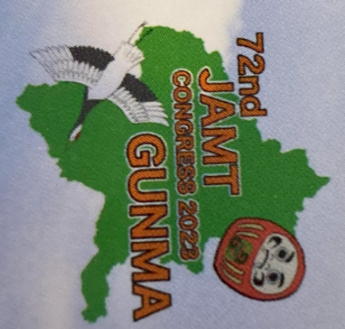

締切：2024.7.19（金）